银行零售产品个性化定制及创新课题报告

指导老师：黄思红
组别：第六小组

目 录
一、课题研究的目的及意义 1
二、课题研究的目标 1
三、课题研究的方法 2
四、课题研究的基本内容 2
（一）问卷调查及分析 2
（二）产品组合推荐 12
（三）模型的建立及验证 16
附录 19

一、课题研究的目的及意义
随着信息技术迅速发展，整个银行经营环境适应性地发生了非常大的改变，银行经营模式有了迅速的演进。在大数据时代下，客户获得越来越多的自主性，通过进行消息搜索、比较分析并作出选择，通过互联网迅速地分享和影响周围的群体。以往银行单向输出给客户的模式已经发生变化，现在是客户占据了营销的中心。因此，在客户主导下的营销模式下，谁能更快掌握客户的需求，定制契合客户需求的个性化产品，谁就是最大的大赢家。
在大数据背景下，银行依托大数据技术对客户行为跟踪与分析，获取客户的行为习惯、风险收益偏好，建立银行客户的特征集库，运用算法准确实施精准分析。因此，本文旨在以客户画像、客户价值理论及个性化推荐模型为基础来分析银行的客户购买行为和客户需求，以期满足客户的个性化需求，又可以借客户的购买行为提升银行的产品销量。
本文通过挖掘客户现有及潜在信息，将客户画像应用于以客户为中心的银行精细化营销，具有重要的研究意义和实际应用价值。首先，充分考虑客户在不同购买阶段的行为特点，选择合适的算法用于实验案例研究，充分考虑了客户群的划分与客户价值的丰富，选择个性化推荐给客户提供多样化的产品推荐，避免了销售的不均衡，也维护银行的健康发展。其次，有利于多学科领域知识的交叉融合。本文的研究涉及了计算机领域、经济领域、银行领域，运用行为理论及建模方法等多学科领域的知识，使得本文相关问题的研究有了定性的指导和算法的依据，指导了我们理性地解决一些问题。最后，2014年发布的《关于促进智慧城市健康发展的指导意见》要求在智慧城市建设中要提倡通过网络将城市数据关联、融合、处理、分析为信息；在通过充分的共享、智能挖掘将信息变成知识；结合信息技术，把知识应用到各行各业形成智慧。因此更好的利用数据是银行响应国家号召的未来发展的趋势。

二、课题研究的目标
通过线上或线下调研去采集信息，进行数据分析，建模等完成产品组合创新，为客户提供个性化定制的产品。

三、课题研究的方法
问卷调查法

四、课题研究的基本内容

（一）问卷调查及分析
我们本次的课题是如何通过调研、数据分析、还有建模，进行产品组合创新，为客户提供个性化定制的产品为切入点进行研究。首先我们需要选择了以下产品：
（1）存款产品：薪金溢、零存整取、定期
（2）理财类：基金定投、货币基金、积存金
（3）信贷类：消费贷款（专项贷款、幸福分期、信用卡、教育贷款）、住房贷款
通过对这类产品设计一个调查问卷（了解客户对这类产品的需求倾向），确定各个年龄段的客户群体，以线上的方式统计了调查结果。
本次调研我们共收集了200份问卷。
通过问卷我们可以知道，21—25岁的客户占了绝大多数，占比为63.5%，他们也是我们可以推荐产品组合的主要目标客户，即大四、新入职以及入职3-5年的青年群体。
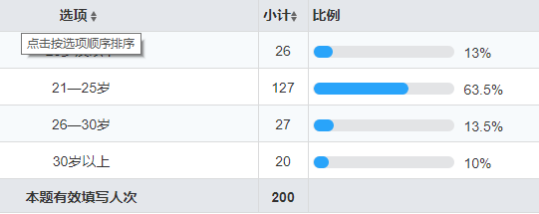
在男女比例方面较为均衡，200个样本中男女比为47:53。
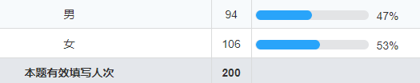
对200份样本进行职业的分析时我们发现学生是主力军，他们占了问卷总体的56%。其次是选填了“其他”的人，也占了22%，主要是从事房地产行业，个体工商户，自由职业等。
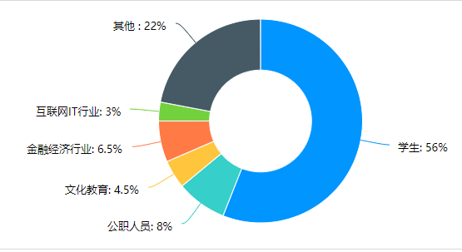
通过调查我们发现，有106个人是没有工作经验的，他们的比例达到了53%，这部分主要是广大的学生群体。从事文化教育、金融经济、国家公职等行业的人则多为有1—3年工作经验。有4—5年工作经验的人是最少的，只占整体比例的5%。
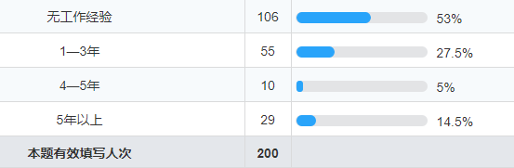
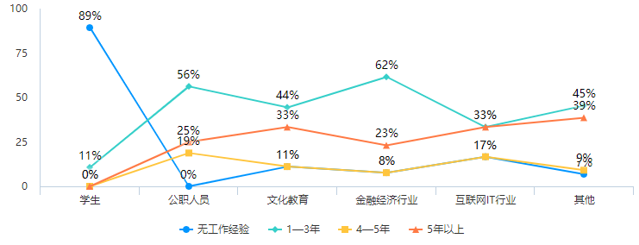
通过对200名用户的月收入和月支出进行分析对比，我们可以知道44.5%的人的月收入是在1000元及以下，而有53.5%的人的月支出却在1001到3000元之间；同时，对比高收入人群，我们发现月收入5001元及以上的人达到了18.3%，远远大于同一分段月支出只有1%的用户。因此，我们可以得出结论：
（1）低收入人群的月支出略大于收入，对于入不敷出的这类人群要重视他们的信贷能力；
（2）高收入人群的月收入远远高于支出，他们是资产比较丰厚的重点客户。
在对职业和收入、消费能力进行交叉分析之后，可以看出：收入和支出均在1000元及以下的这部分用户中学生占了压倒性的比例。进一步分析可知：在112个学生中，有87位的收入在1000及以下，但是在1000及以下的月支出中却只有47个，因此，我们知道，有相当一部分的学生他们的消费能力大于收入。
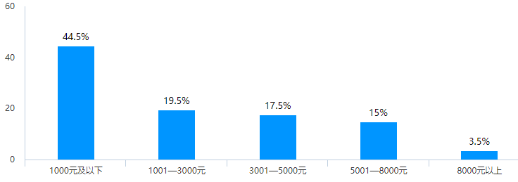
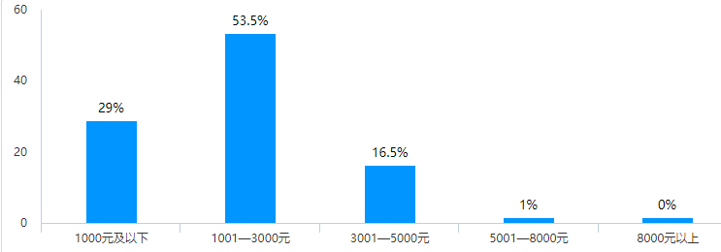
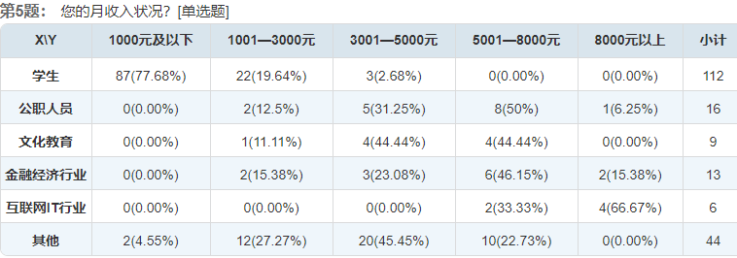
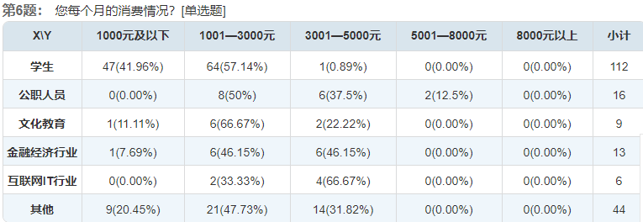
通过调查用户的消费习惯可知，由于互联网的快速发展和微信、支付宝的普及，越来越多的人开始青睐转账支付，本次调查中就有73.5%的人更偏向于转账支付，其次是银行卡支付。这两种支付方式的用户多是21—25岁的。另外，选择信用卡和现金支付的人则是其中极少的一部分，他们多为30岁以上的人。
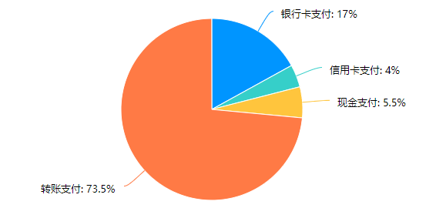
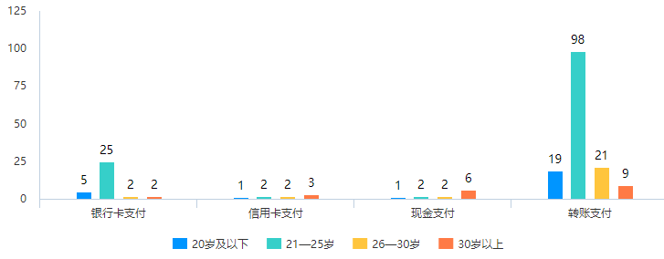
我们对200位用户的存款数额进行了调查之后发现，大部分人都只有1万元及以下的存款，存款为1—5（含5万）的也占了20%，持有更高数额的存款的人就更少了，只有11%，即22位。大家存款的目的首要都是为了保障生活，其次是为了买房买车，也有少数人选择为父母子女存和其他存款原因。
同时，通过交叉存款和年龄，我们发现25岁以下的人多持有1万元及以下的存款，26岁以上的人他们的存款数额比较分散，开始有了相对大额的存款数。

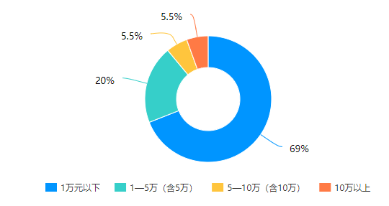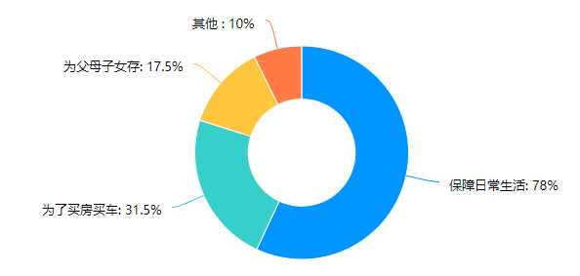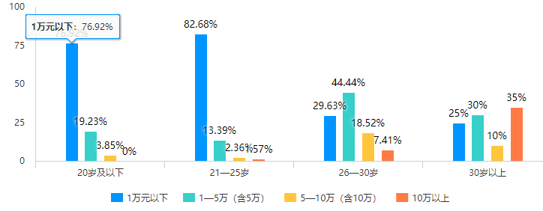
分析用户的风险之后我们发现，绝大多数人能够接受中立的风险（财产收益和损失在10%以内），也有34%的人只接受无风险利率，风险爱好的人则只是其中一小部分。因此，他们在各类银行产品中更倾向于存款和理财。在各类存款产品中，绝大多数人的选择由高到低分别是：活期、定期、零存整取、薪金溢、其他。
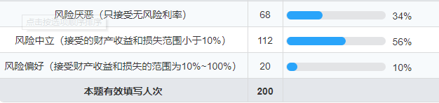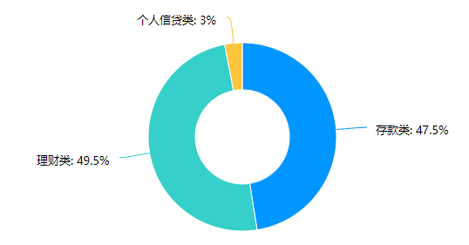
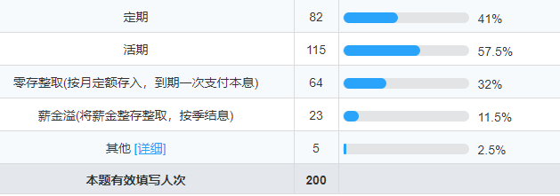
同时，由于调查用户的保守心态，他们中只有26.5%的人购买了理财产品，其余用户都没有个人理财产品。进一步分析购买了理财产品的53位用户，发现他们主要是购买了基金定投、货币基金等产品。尤其是基金定投，占了73.58%。积存金和其他产品如股票等也占了少部分。
53位购买了理财产品的用户中有过一半的人理财数额为1万元及以下，也有30.19%的人购买理财产品用了1—5万（含5万），更高理财数额的人就更少了，只有7位。
交叉年龄和理财数额之后可以发现：25岁及以下用户的理财数额多为1万元及以下，26—30岁的用户的理财数额多为1—5万，30岁以上用户的理财数额为5万以上。由此可见，年龄越大，积攒的钱越多，理财数额也越大。
调查了他们的理财目的之后发现，这53位用户理财主要是为了合理安排资金和实现资产增值。因此我们可以知道，他们是具有一定经济实力的人。
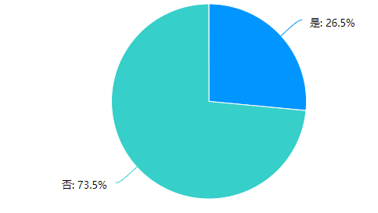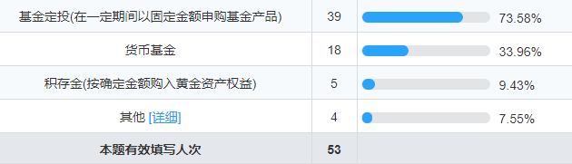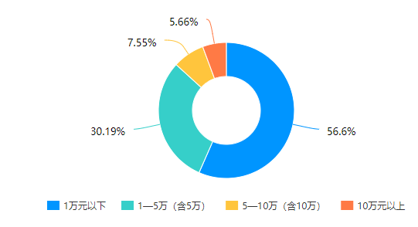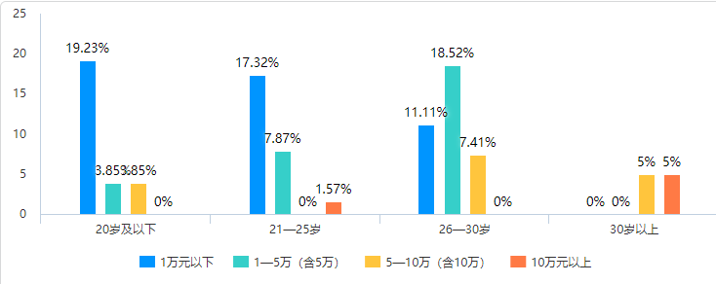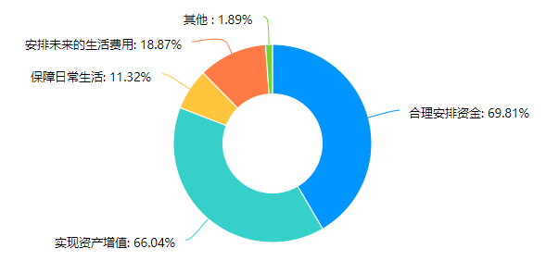
由上面的分析和数据可知，对于投资，大部分人是风险中立和风险厌恶型，因此针对理财，我们分析得知和上文一致的结论：56%的人会选择保本固定收益类的银行理财产品，37.5%的人会选择保本浮动收益类的理财产品，只有6.5%的人选择了非保本浮动收益类，即投资风险很大的理财产品。针对他们的投资偏好，我们可以推荐与之相符的理财产品。
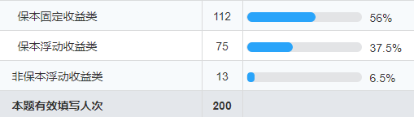
在调查大家是否办理了个人信贷业务的时候，我们发现，只有15.5%的人选择了是，只有31个人，这一数量比办理了理财的人还少。进一步分析，他们办理的信贷业务主要是住房贷款、消费贷款和教育贷款。由于各个贷款业务起点的不同，大家的贷款数额也不同，呈现两极分化，比较集中的是1—5万（含5万）的小规模贷款和15万以上的大额贷款。
交叉年龄和贷款类型及贷款数额之后可以发现：
（1）20岁及以下的用户主要是学生，他们办理了消费贷款和教育贷款，贷款数额在1—5万（含5万）之间；
（2）21—25岁的用户除了消费贷款和教育贷款之外，部分上班族还办理了住房贷款，因此整体的贷款数额1—5万和15万以上的都有；
（3）26—30岁的用户办理了消费贷款和住房贷款，贷款数额1—5万和15万以上的都有，但与21—25岁的用户相反，他们贷款的倾向主要是住房贷款，占比更大；
（4）30岁以上的用户由于孩子还小或者其他原因，除了没有办理教育贷款之外，其他的各种贷款都有办理。由于贷款类型的不同，各个分段的数额也不同，主要是住房贷款。
由此可见，年龄越大，对各种贷款的需求越大，办理的贷款越多，贷款数额也越大。
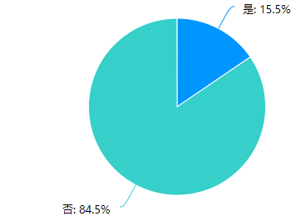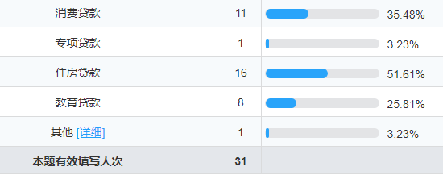
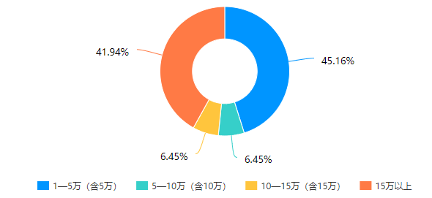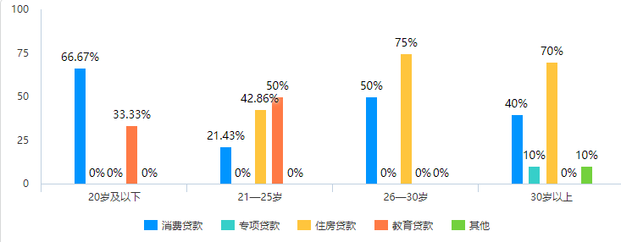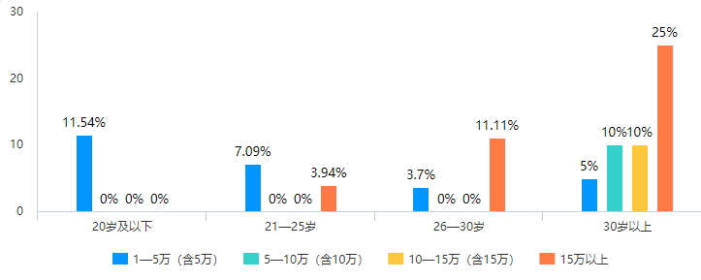
最后，我们通过问卷征集了大家对于银行提供业务类型的需求，发现理财增值服务被选择了135次，其次是存取款服务，被选择了117次，也有相当一部分人选择了消费贷款服务和便捷高效的结算业务。因此，银行可以有针对性的提一些良好的可投资的理财产品及服务、更完善的存取款服务、面对信誉良好的客户的各类贷款业务以及结算业务等。
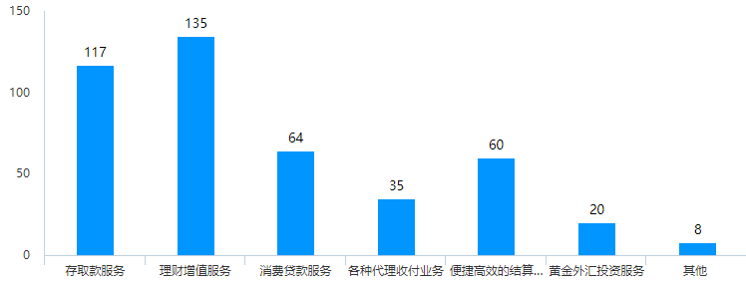

（二）产品组合推荐

 | 20以下 | 21-25 | 26-30、30及以上
只有存款 |  | 存款在一万元以上，推荐薪金溢和节节高，  存款在一万元以下，推荐活期和零存整取，  推荐理财产品，基金定投和货币基金、积存金。 | 存款产品：薪金溢、节节高  贷款产品：分期信用卡、专项贷款（房贷、车贷）教育贷款，消费贷款。  理财产品：基金定投和货币基金、积存金
只有贷款 | 教育贷款+分期信用卡+消费贷款 | 分期信用卡+消费贷+住房贷 | 贷款产品：信用卡+住房+消费贷款个人理财：基金定投
只有个人理财 |  | 基金定投和货币基金、积存金，  考虑低风险定期、活期、零存整取、薪金溢、节节高 | 个人理财：基金定投和货币基金、积存金  存款产品：薪金溢、节节高  贷款产品：分期信用卡、专项贷款（房贷、车贷）教育贷款，消费贷款。
存款+理财 | 活期定期+货币基金基金定投。 | （钱多薪金溢节节高）钱少定期活期零存整取+货币基金基金定投+（钱多积存金）。 | 薪金溢节节高零存整取定期活期+货币基金基金定投积存金。
存款+贷款 | 活期定期+货币基金基金定投（有存款推荐理财）+教育贷款 | （钱多薪金溢节节高）钱少定期活期零存整取+消费贷分期信用卡 | 薪金溢节节高零存整取定期活期+消费贷款分期信用卡住房贷款（教育贷款可选）。
理财+贷款 | 货币基金基金定投+教育贷款。 | 风险承受能力高的话货币基金基金定投积存金+消费贷分期信用卡；低的话，定期活期（薪金溢节节高）+货币基金基金定投+消费贷分期信用卡。 | 货币基金基金定投积存金+消费贷款分期信用卡住房贷款（教育贷款），同时考虑风险承受能力，若低，放一部分到存款。

针对不同年龄段下不同资产情况，作出不同的产品组合推荐，详细说明如下。
一、20岁以下
1.只有贷款
针对20岁以下只有贷款的群体，考虑到学生这个身份，首先推荐教育贷款。其次，年轻人的消费欲望比较强烈，在收入低于消费的情况下喜欢超前消费，可以推荐分期信用卡和消费贷款。
综上，对于20岁以下只有贷款的客户可以推荐“教育贷款+分期信用卡+消费贷款”这种组合。
2.存款+理财
多数20岁以下的群体收入较低，存款数额也比较少，对此可以推荐活期存款或定期存款，这两种存款对于数额没有要求且无风险。对于理财产品可以推荐货币基金和基金定投，小积累获得大财富。
综上，对于20岁以下有存款和理财的客户可以推荐“活期/定期存款+货币基金/基金定投”这种组合。
3.存款+贷款
存款数额较少，推荐活期存款或定期存款。考虑到学生身份，推荐教育贷款。
综上，对于20岁以下有存款和贷款的客户可以推荐“活期/定期存款+教育贷款”这种组合。
4，理财+贷款
对于20岁以下有理财和贷款的客户可以推荐“货币基金/基金定投+教育贷款”这种组合。
二、21-25岁
1.只有存款
针对这类客户，如果存款数额在一万元以下推荐活期和零存整取；如果存款数额在一万元以上推荐薪金溢或节节高，这两种相对于普通的定期存款有较高的收益。
综上，对于21-25岁只有存款的客户可以推荐“活期/定期存款+薪金溢/节节高”这种组合。
2.只有贷款
21-25岁只有贷款的群体，可能会考虑到买房，因此可以推荐住房贷款。除此之外，可以推荐分期信用卡和消费贷来满足他们的消费欲望。
综上，对于21-25岁只有贷款的客户可以推荐“住房贷款+分期信用卡+消费贷”这种组合。
3.只有理财
只有理财时可以推荐基金定投、货币基金和积存金。
4.存款+理财
针对这类客户，如果存款数额在一万元以下推荐定期存款、活期存款和零存整取；如果存款数额在一万元以上推荐薪金溢或节节高。对于理财产品，推荐货币基金或基金定投，如果在理财方面有较多资金还可以推荐积存金。
综上，对于21-25岁有存款和理财的客户可以推荐“定期/活期/零存整取/薪金溢/节节高+货币基金/基金定投/积存金”这种组合。
5.存款+贷款
如果存款数额在一万元以下推荐定期存款、活期存款和零存整取；如果存款数额在一万元以上推荐薪金溢或节节高。在贷款方面则推荐消费贷和分期信用卡。
综上，对于21-25岁有存款和贷款的客户可以推荐“定期/活期/零存整取/薪金溢/节节高+消费贷/分期信用卡”这种组合。
6.理财+贷款
对于理财产品，推荐货币基金或基金定投，如果在理财方面有较多资金还可以推荐积存金。在贷款方面则推荐消费贷和分期信用卡。
综上，对于21-25岁有理财和贷款的客户可以推荐“货币基金/基金定投/积存金+消费贷/分期信用卡”这种组合。
三、26岁以上
1.只有存款
26岁以上客户存款数额可以达到一万元以上，推荐薪金溢和节节高这两种产品可以获得较高利息。
2.只有贷款
26岁以上买房的群体会更多，因此可以推荐房贷。在消费方面，也会存在超前消费的想法，可以推荐分期信用卡和消费贷款。
综上，对于26岁以上只有贷款的客户可以推荐“房贷/消费贷/分期信用卡”这种组合。
3.只有理财
只有理财时可以推荐基金定投和货币基金，理财资金较多时可以推荐积存金。
综上，对于26岁以上只有理财的客户可以推荐“货币基金/基金定投/积存金”这种组合。
4.存款和理财
如果存款数额在一万元以下推荐定期存款、活期存款和零存整取；如果存款数额在一万元以上推荐薪金溢或节节高。对于理财产品，推荐货币基金或基金定投，如果在理财方面有较多资金还可以推荐积存金。
综上，对于26岁以上有存款和理财的客户可以推荐“定期/活期/零存整取/薪金溢/节节高+货币基金/基金定投/积存金”这种组合。
5.存款和贷款
如果存款数额在一万元以下推荐定期存款、活期存款和零存整取；如果存款数额在一万元以上推荐薪金溢或节节高。贷款方面可以推荐房贷、消费贷和分期信用卡，这个年龄段的客户已经有了小孩，可以适当推荐教育贷款。
综上，对于26岁以上有存款和贷款的客户可以推荐“定期/活期/零存整取/薪金溢/节节高+房贷/消费贷/分期信用卡/教育贷款”这种组合。
6.理财和贷款
对于理财产品，推荐货币基金或基金定投，如果在理财方面有较多资金还可以推荐积存金。在贷款方面则推荐房贷、消费贷和分期信用卡，适当推荐教育贷款。
综上，对于26岁以上有理财和贷款的客户可以推荐“货币基金/基金定投/积存金+房贷/消费贷/分期信用卡/教育贷款”

- 模型的建立及验证
通过此次的课题，我们建模组根据调研组发出的调查问卷回收的数据建立MySQL数据库，在数据库中建立了4张表，分别是user表、cun表、li表、dai表，用来保存问卷收集的数据信息。

程序业务流程图
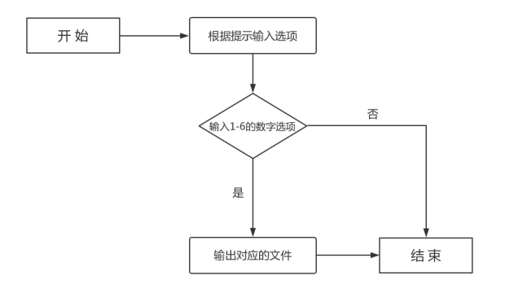
对于代码方面，我们运用JDBC编程完成Java代码与MySQL数据库的连接，利用Java中的IO完成从.sql文件中读取SQL语句，完成查询数据表的操作，再将结果输出到.txt文件中，也可以在控制台看到查询出来的结果。对于测试数据，我们也建立相应的数据库进行程序的运行得出结果。

对于测试数据的分析与代码的设计，我们在根据老师所给的测试数据，建立相应的MySQL数据库，再将数据插入数据库中，写出对应的Java程序读取.sql文件中相应的SQL的查询语句，并执行程序，得出查询出相应的用户信息，并将得出的用户信息保存在一个.txt文本文件中。

下面是部分程序执行的截图：

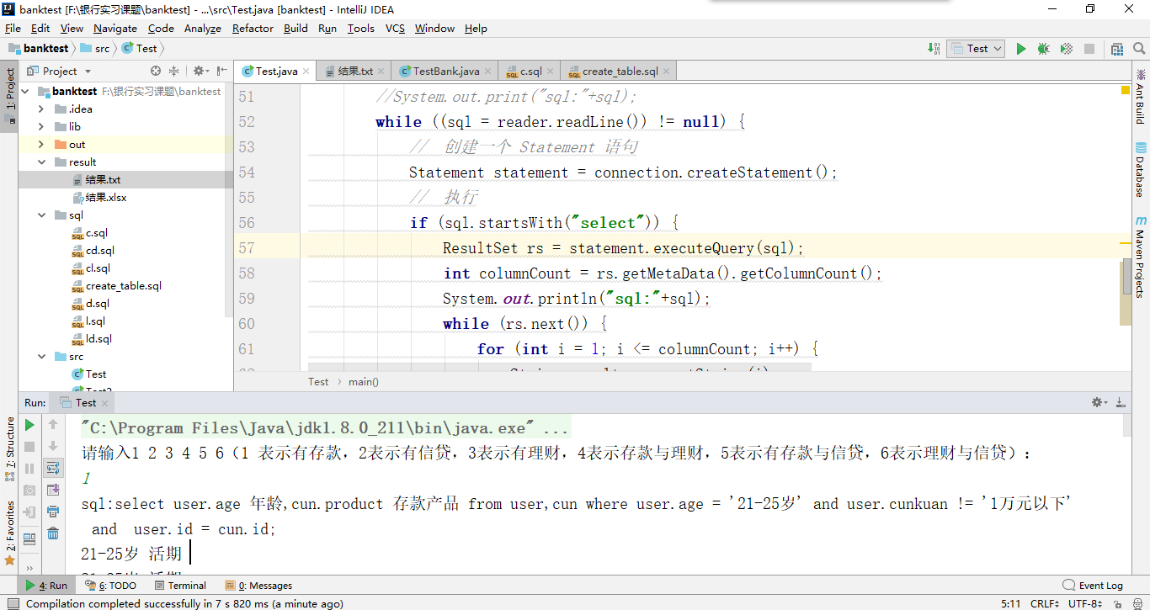 | 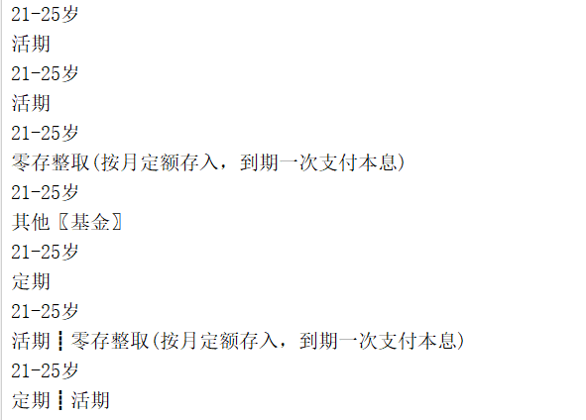
（单一产品）
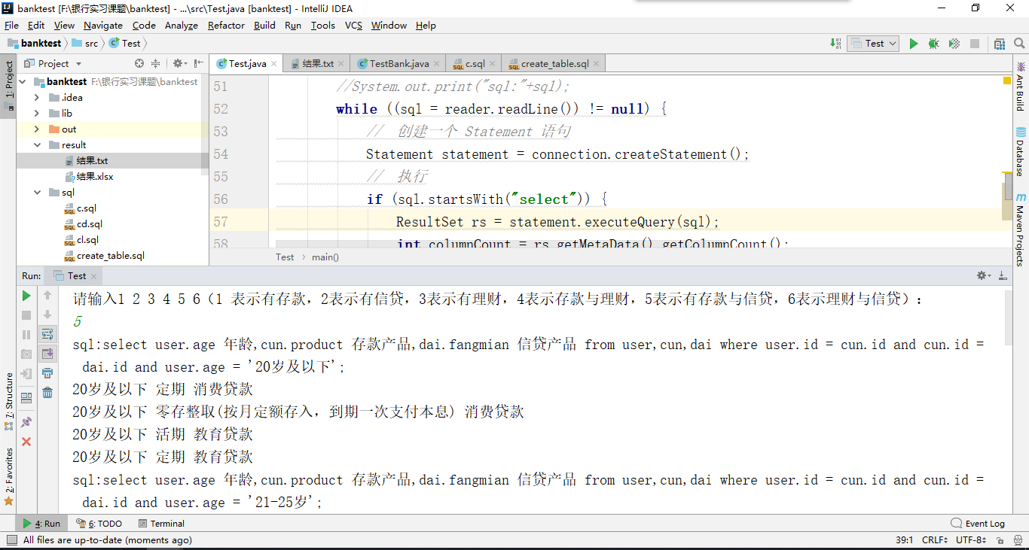 |  | 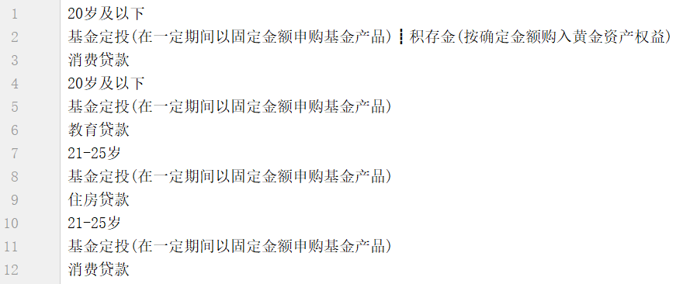
（复合产品组合）
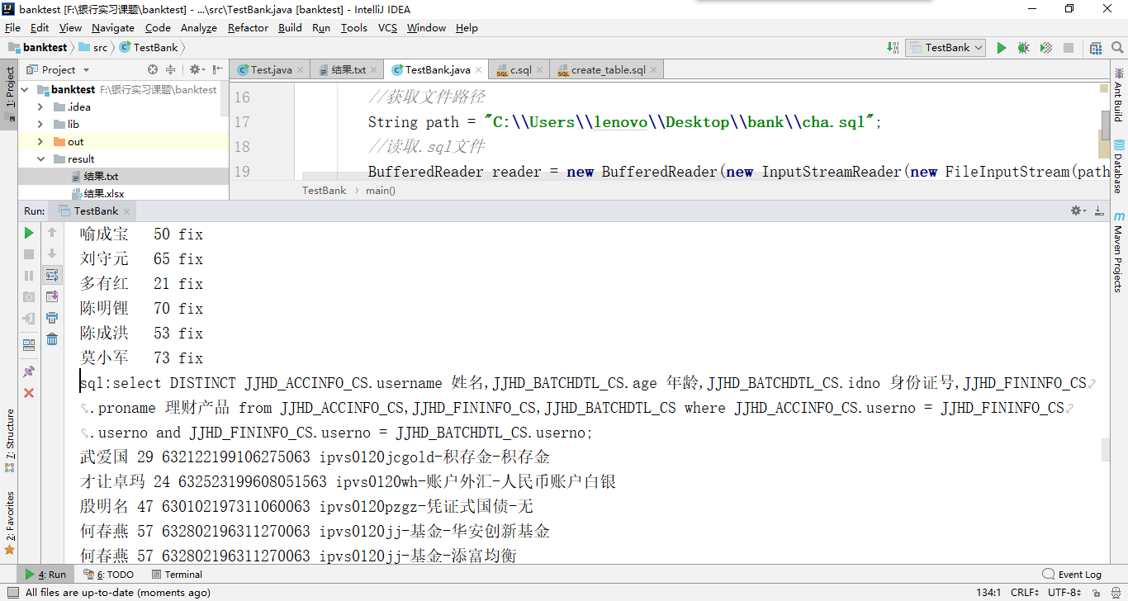 |  | 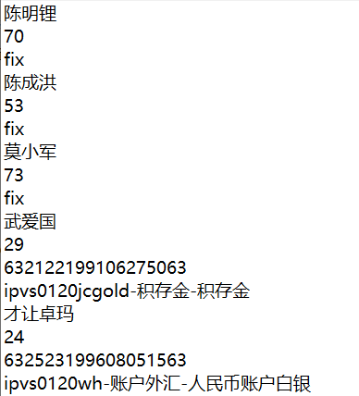
（测试数据）

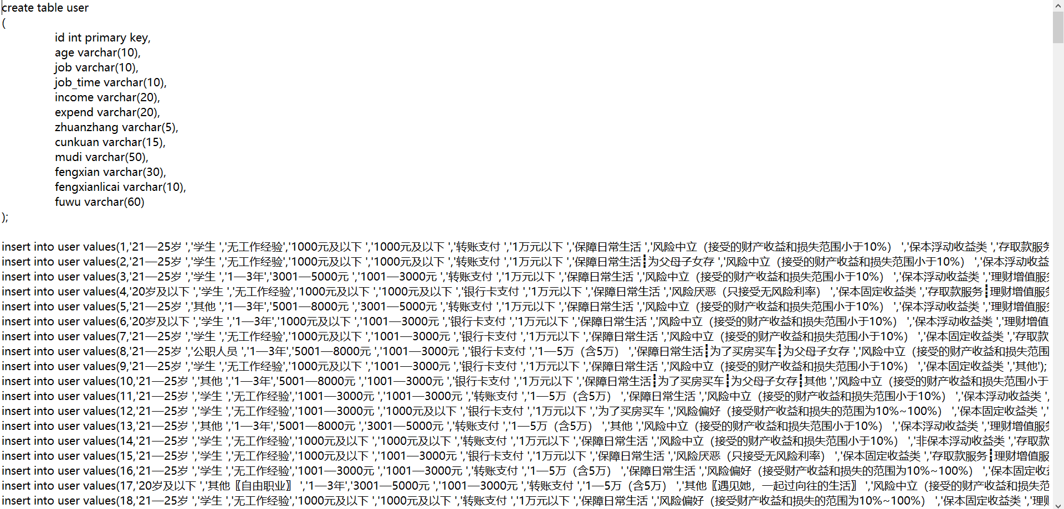
（部分数据库内容）
附录：（程序代码）
Test.java:
import java.io.*;
import java.sql.*;
import java.util.Scanner;

public class Test {
public static void main(String[] args) throws ClassNotFoundException, SQLException, IOException {
// 1. 注册驱动
Class.forName("com.mysql.jdbc.Driver");
// 2. 获取连接
String url = "jdbc:mysql://127.0.0.1:3306/bankdata?useSSL=false&characterEncoding=utf8";
// 连接数据库的用户名
String user = "root";
// 连接数据库的密码
String password = "";
//链接数据库
Connection connection = DriverManager.getConnection(url, user, password);
//获取文件路径
String path = null;
Scanner scanner = new Scanner(System.in);
System.out.println("请输入1 2 3 4 5 6（1 表示有存款，2表示有信贷，3表示有理财，4表示存款与理财，5表示有存款与信贷，6表示理财与信贷）：");
int n = scanner.nextInt();
switch (n) {
case 1:
path = "F:\\银行实习课题\\banktest\\sql\\c.sql";
break;
case 2:
path = "F:\\银行实习课题\\banktest\\sql\\d.sql";
break;
case 3:
path = "F:\\银行实习课题\\banktest\\sql\\l.sql";
break;
case 4:
path = "F:\\银行实习课题\\banktest\\sql\\cl.sql";
break;
case 5:
path = "F:\\银行实习课题\\banktest\\sql\\cd.sql";
break;
case 6:
path = "F:\\银行实习课题\\banktest\\sql\\ld.sql";
break;
default:
System.out.print("输入错误！");
}

//读取.sql文件
BufferedReader reader = new BufferedReader(new InputStreamReader(new FileInputStream(path), "UTF-8"));
//定义输出流
FileWriter output = new FileWriter("F:\\银行实习课题\\banktest\\result\\结果.txt");
//定义SQL语句
String sql;
//System.out.print("sql:"+sql);
while ((sql = reader.readLine()) != null) {
// 创建一个 Statement 语句
Statement statement = connection.createStatement();
// 执行
if (sql.startsWith("select")) {
ResultSet rs = statement.executeQuery(sql);
int columnCount = rs.getMetaData().getColumnCount();
System.out.println("sql:"+sql);
while (rs.next()) {
for (int i = 1; i <= columnCount; i++) {
String result = rs.getString(i);
System.out.print(result + " ");
output.write(result+"\n");
output.flush();
}
System.out.println();
}
rs.close();
}
statement.close();
}
reader.close();
output.close();

// 4. 关闭连接
connection.close();
}
}

import java.io.*;
import java.sql.*;
TestBank.java
public class TestBank {
public static void main(String[] args) throws ClassNotFoundException, SQLException, IOException {
// 1. 注册驱动
Class.forName("com.mysql.jdbc.Driver");
// 2. 获取连接
String url = "jdbc:mysql://127.0.0.1:3306/bank?useSSL=false&characterEncoding=utf8";
// 连接数据库的用户名
String user = "root";
// 连接数据库的密码
String password = "";
//链接数据库
Connection connection = DriverManager.getConnection(url, user, password);
//获取文件路径
String path = "F:\\银行实习课题\\banktest\\bank\\cha.sql";
//读取.sql文件
BufferedReader reader = new BufferedReader(new InputStreamReader(new FileInputStream(path), "UTF-8"));
//定义输出流
FileWriter output = new FileWriter("F:\\银行实习课题\\banktest\\bank\\jieguo.txt");
//定义SQL语句
String sql;
while ((sql = reader.readLine()) != null) {
// 创建一个 Statement 语句
Statement statement = connection.createStatement();
// 执行
if (sql.startsWith("select")) {
ResultSet rs = statement.executeQuery(sql);
int columnCount = rs.getMetaData().getColumnCount();
System.out.println("sql:"+sql);
while (rs.next()) {
for (int i = 1; i <= columnCount; i++) {
String result = rs.getString(i);
System.out.print(result + " ");
output.write(result+"\n");
output.flush();
}
System.out.println();
}
rs.close();
}
statement.close();
}
reader.close();
output.close();
// 4. 关闭连接
connection.close();
}
}

查询语句：
c.sql:
select user.age 年龄,cun.product 存款产品 from user,cun where user.age = '21-25岁' and user.cunkuan != '1万元以下' and user.id = cun.id;
select user.age 年龄,cun.product 存款产品 from user,cun where user.age = '21-25岁' and user.cunkuan = '1万元以下' and user.id = cun.id;
select user.age 年龄,cun.product 存款产品 from user,cun where user.age != '21-25岁' and user.age != '20岁及以下' and user.id = cun.id;
l.sql:
select user.age 年龄,li.product 理财产品 from user,li where user.id = li.id and user.age = '21-25岁';
select user.age 年龄,li.product 理财产品 from user,li where user.id = li.id and user.age != '21-25岁' and user.age != '20岁及以下';
d.sql:
select user.age 年龄,dai.fangmian 贷款产品 from user,dai where user.id = dai.id and user.age = '20岁及以下';
select user.age 年龄,dai.fangmian 贷款产品 from user,dai where user.id = dai.id and user.age = '21-25岁';
select user.age 年龄,dai.fangmian 贷款产品 from user,dai where user.id = dai.id and user.age != '21-25岁' and user.age != '20岁及以下';
cd.sql:
select user.age 年龄,cun.product 存款产品,dai.fangmian 信贷产品 from user,cun,dai where user.id = cun.id and cun.id = dai.id and user.age = '20岁及以下';
select user.age 年龄,cun.product 存款产品,dai.fangmian 信贷产品 from user,cun,dai where user.id = cun.id and cun.id = dai.id and user.age = '21-25岁';
select user.age 年龄,cun.product 存款产品,dai.fangmian 信贷产品 from user,cun,dai where user.id = cun.id and cun.id = dai.id and user.age != '21-25岁' and user.age != '20岁及以下';
cl.sql:
select user.age 年龄,cun.product 存款产品,li.product 理财产品 from user,cun,li where user.age = '20岁及以下' and user.id = cun.id and cun.id = li.id;
select user.age 年龄,cun.product 存款产品,li.product 理财产品 from user,cun,li where user.age = '21-25岁' and user.id = cun.id and cun.id = li.id;
select user.age 年龄,cun.product 存款产品,li.product 理财产品 from user,cun,li where user.age != '20岁及以下' and user.age != '21-25岁' and user.id = cun.id and cun.id = li.id;
ld.sql:
select user.age 年龄,li.product 理财产品,dai.fangmian 信贷产品 from user,dai,li where user.id = dai.id and dai.id = li.id and user.age = '20岁及以下';
select user.age 年龄,li.product 理财产品,dai.fangmian 信贷产品 from user,dai,li where user.id = dai.id and dai.id = li.id and user.age = '21-25岁';
select user.age 年龄,li.product 理财产品,dai.fangmian 信贷产品 from user,dai,li where user.id = dai.id and dai.id = li.id and user.age != '21-25岁' and user.age != '20岁及以下';

cha.sql:
select DISTINCT JJHD_ACCINFO_CS.username 姓名,JJHD_BATCHDTL_CS.age 年龄,accnotes 存款种类 from JJHD_ACCINFO_CS,JJHD_BATCHDTL_CS where accnotes != 'no' and accnotes != 'current' and JJHD_ACCINFO_CS.userno = JJHD_BATCHDTL_CS.userno;
select DISTINCT JJHD_ACCINFO_CS.username 姓名,JJHD_BATCHDTL_CS.age 年龄,JJHD_BATCHDTL_CS.idno 身份证号,JJHD_FININFO_CS.proname 理财产品 from JJHD_ACCINFO_CS,JJHD_FININFO_CS,JJHD_BATCHDTL_CS where JJHD_ACCINFO_CS.userno = JJHD_FININFO_CS.userno and JJHD_FININFO_CS.userno = JJHD_BATCHDTL_CS.userno;

